Федеральное агентство связи

Федеральное государственное бюджетное образовательное учреждение

высшего образования

«Сибирский государственный университет

телекоммуникаций и информатики»

кафедра ПМ и К

КУРСОВАЯ РАБОТА

По дисциплине “Вычислительная математика”

Выполнил: студент гр. ИП-814

Якунин А. В.

Проверил: Доцент кафедры ПМ и К

Рубан А.А.

Новосибирск 2020г.

**Содержание**

1. Задание 3

2.Описание работы программы 4

3.Скриншоты работы программы 7

4.Листинг 9

**1.Задание**

Реализовать метод Рунге – Кутты не ниже 2 порядка с двойным пересчетом, для решения задачи Коши

**2.Описание работы программы**

Для реализации был выбран метод Рунге – Кутты 4 порядка

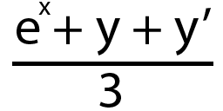

(Задача Коши)

Формулы метода Рунге – Кутты 4 порядка





В двойном пересчете для метода Рунге – Кутты, мы должны сравнивать парные элементы и так же в зависимости от порядка будут разные условия. Для 4 порядка условие таково





Реализация Рунге – Кутты 4 порядка

void du_4(double x_first, double x_last, double h, double *y_mas, int n, double **y_mas_for_chek, int n_shag)

{

int du_step = 1;

double **k_mas = new double* [4];

for (int I = 0; I < 4; i++) k_mas[i] = new double [n];

double *save_y_mas = nullptr;

save_y_mas = new double [n];

for (int I = 0; I < n; i++) save_y_mas[i] = y_mas[i];

for(double x = x_first; du_step – 1 < n_shag; x += h, du_step++)

{

cout << endl << “x = “ << setprecision(15) << x + h;

for(int q = 0; q < n – 1; q++) k_mas[0][q] = save_y_mas[q + 1];

k_mas[0][n – 1] = formula(x, save_y_mas);

for(int I = 0; I < n; i++) y_mas[i] = save_y_mas[i] + (h / 2.0) * k_mas[0][i];

for(int q = 0; q < n; q++) k_mas[1][q] = y_mas[q + 1];

k_mas[1][n – 1] = formula(x + (h / 2.0), y_mas);

for(int I = 0; I < n; i++) y_mas[i] = save_y_mas[i] + (h / 2.0) * k_mas[1][i];

for(int q = 0; q < n; q++) k_mas[2][q] = y_mas[q + 1];

k_mas[2][n – 1] = formula(x + (h / 2.0), y_mas);

for(int I = 0; I < n; i++) y_mas[i] = save_y_mas[i] + h * k_mas[2][i];

for(int q = 0; q < n; q++) k_mas[3][q] = y_mas[q + 1];

k_mas[3][n – 1] = formula(x + h, y_mas);

for(int I = 0; I < n; i++)

{

y_mas[i] = save_y_mas[i] + (h / 6.0) * (k_mas[0][i] + (2.0 * k_mas[1][i]) + (2.0 * k_mas[2][i]) + k_mas[3][i]);

save_y_mas[i] = y_mas[i];

y_mas_for_chek[i][du_step – 1] = y_mas[i];

}

for(int I = 0; I < n; i++) cout << “ | “ << setprecision(15) << y_mas[i] << “ |”;

}

for (int I = 0; I < 4; i++) delete [] k_mas[i];

delete [] k_mas;

}

Реализация двойного пересчета

bool good = false, test_all_mas = false;

while(good == false)

{

double **prev_y_mas = new double* [n];

for (int I = 0; I < n; i++) prev_y_mas[i] = new double [n_shag];

for(int I = 0; I < n; i++) y_mas[i] = temp_y_mas[i];

du_4(x_first, x_last, h, y_mas, n, prev_y_mas, n_shag);

step++;

prev_shag = n_shag;

h /= 2;

n_shag = (x_last / h) – (x_first / h);

double **next_y_mas = new double* [n];

for (int I = 0; I < n; i++) next_y_mas[i] = new double [n_shag];

cout << endl << “h = “ << h << endl;

for(int I = 0; I < n; i++) y_mas[i] = temp_y_mas[i];

du_4(x_first, x_last, h, y_mas, n, next_y_mas, n_shag);

for(int I = 0; I < n; i++)

{

for(int j = 0; j < prev_shag; j++)

{

if(fabs((prev_y_mas[i][j] – next_y_mas[i][j * 2 + 1])) < (15 * eps)) test_all_mas = true;

else

{

test_all_mas = false;

break;

}

}

if(test_all_mas == false) break;

}

for (int I = 0; I < n; i++)

{

delete [] prev_y_mas[i];

delete [] next_y_mas[i];

}

delete [] prev_y_mas;

delete [] next_y_mas;

if(test_all_mas == true)

{

cout << endl << “----------------------------------“;

cout << endl << “Otvet: “ << endl;

for(int I = 0; I < n; i++) cout << endl << “ “ << setprecision(15) << y_mas[i] << endl;

cout << endl << “Kolvo shagod: “ << step << endl;

cout << endl << “h = : “ << h;

good = true;

}

}

**3.** **Скриншоты работы программы**

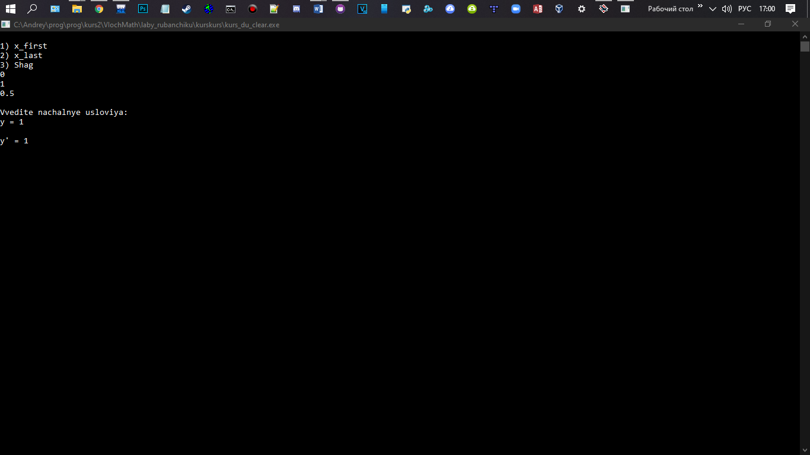

**-**Вводим крайние точки, шаг и начальные условия (точность -6 степень)**-**

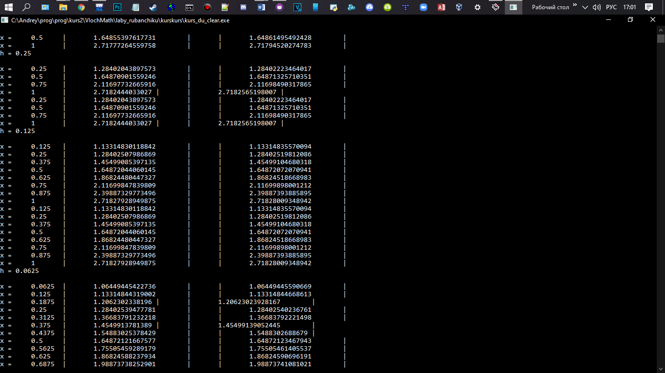

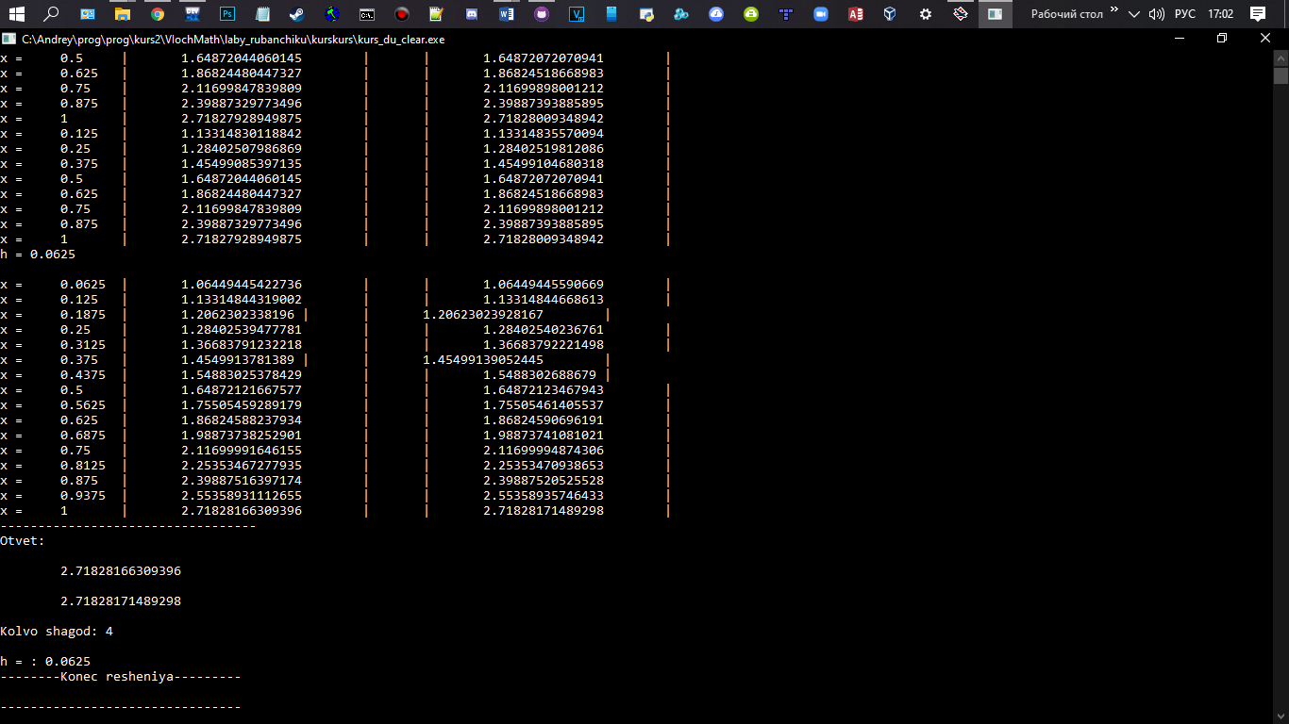

**-**Получаем ответ, при введенных данных, точность была достигнута при шаге h = 0.0625**-**

**4.Листинг**

**#include <stdio.h>**

**#include <iostream>**

**#include <cmath>**

**#include <string>**

**#include <iomanip>**

**using namespace std;**

**const double eps = 0.000001;**

**int opredelitel()**

**{**

**return 2;**

**}**

**double formula(double x, double *y_mas)**

**{**

**return (exp(x) + y_mas[0] + y_mas[1]) / 3.0;**

**}**

**void du_4(double x_first, double x_last, double h, double *y_mas, int n, double **y_mas_for_chek, int n_shag)**

**{**

**int du_step = 1;**

**double **k_mas = new double* [4];**

**for (int i = 0; i < 4; i++) k_mas[i] = new double [n];**

**double *save_y_mas = nullptr;**

**save_y_mas = new double [n];**

**for (int i = 0; i < n; i++) save_y_mas[i] = y_mas[i];**

**for(double x = x_first; du_step - 1 < n_shag; x += h, du_step++)**

**{**

**cout << endl << "x = " << setprecision(15) << x + h;**

**for(int q = 0; q < n - 1; q++) k_mas[0][q] = save_y_mas[q + 1];**

**k_mas[0][n - 1] = formula(x, save_y_mas);**

**for(int i = 0; i < n; i++) y_mas[i] = save_y_mas[i] + (h / 2.0) * k_mas[0][i];**

**for(int q = 0; q < n; q++) k_mas[1][q] = y_mas[q + 1];**

**k_mas[1][n - 1] = formula(x + (h / 2.0), y_mas);**

**for(int i = 0; i < n; i++) y_mas[i] = save_y_mas[i] + (h / 2.0) * k_mas[1][i];**

**for(int q = 0; q < n; q++) k_mas[2][q] = y_mas[q + 1];**

**k_mas[2][n - 1] = formula(x + (h / 2.0), y_mas);**

**for(int i = 0; i < n; i++) y_mas[i] = save_y_mas[i] + h * k_mas[2][i];**

**for(int q = 0; q < n; q++) k_mas[3][q] = y_mas[q + 1];**

**k_mas[3][n - 1] = formula(x + h, y_mas);**

**for(int i = 0; i < n; i++)**

**{**

**y_mas[i] = save_y_mas[i] + (h / 6.0) * (k_mas[0][i] + (2.0 * k_mas[1][i]) + (2.0 * k_mas[2][i]) + k_mas[3][i]);**

**save_y_mas[i] = y_mas[i];**

**y_mas_for_chek[i][du_step - 1] = y_mas[i];**

**}**

**for(int i = 0; i < n; i++) cout << " | " << setprecision(15) << y_mas[i] << " |";**

**}**

**for (int i = 0; i < 4; i++) delete [] k_mas[i];**

**delete [] k_mas;**

**}**

**main()**

**{**

**double x_first, x_last, h;**

**cout << endl << "1) x_first\n2) x_last\n3) Shag" << endl;**

**cin >> x_first >> x_last >> h;**

**int n, step = 1, n_shag = (x_last / h) - (x_first / h), prev_shag;**

**string temp_y = "y";**

**n = opredelitel();**

**double *y_mas = nullptr;**

**y_mas = new double [n];**

**double *temp_y_mas = nullptr;**

**temp_y_mas = new double [n];**

**cout << endl << "Vvedite nachalnye usloviya: ";**

**for(int i = 0; i < n; i++)**

**{**

**cout << endl << temp_y << " = ";**

**cin >> y_mas[i];**

**temp_y_mas[i] = y_mas[i];**

**temp_y += "'";**

**}**

**bool good = false, test_all_mas = false;**

**while(good == false)**

**{**

**double **prev_y_mas = new double* [n];**

**for (int i = 0; i < n; i++) prev_y_mas[i] = new double [n_shag];**

**for(int i = 0; i < n; i++) y_mas[i] = temp_y_mas[i];**

**du_4(x_first, x_last, h, y_mas, n, prev_y_mas, n_shag);**

**step++;**

**prev_shag = n_shag;**

**h /= 2;**

**n_shag = (x_last / h) - (x_first / h);**

**double **next_y_mas = new double* [n];**

**for (int i = 0; i < n; i++) next_y_mas[i] = new double [n_shag];**

**cout << endl << "h = " << h << endl;**

**for(int i = 0; i < n; i++) y_mas[i] = temp_y_mas[i];**

**du_4(x_first, x_last, h, y_mas, n, next_y_mas, n_shag);**

**for(int i = 0; i < n; i++)**

**{**

**for(int j = 0; j < prev_shag; j++)**

**{**

**if(fabs((prev_y_mas[i][j] - next_y_mas[i][j * 2 + 1])) < (15 * eps)) test_all_mas = true;**

**else**

**{**

**test_all_mas = false;**

**break;**

**}**

**}**

**if(test_all_mas == false) break;**

**}**

**for (int i = 0; i < n; i++)**

**{**

**delete [] prev_y_mas[i];**

**delete [] next_y_mas[i];**

**}**

**delete [] prev_y_mas;**

**delete [] next_y_mas;**

**if(test_all_mas == true)**

**{**

**cout << endl << "----------------------------------";**

**cout << endl << "Otvet: " << endl;**

**for(int i = 0; i < n; i++) cout << endl << " " << setprecision(15) << y_mas[i] << endl;**

**cout << endl << "Kolvo shagod: " << step << endl;**

**cout << endl << "h = : " << h;**

**good = true;**

**}**

**}**

**cout << endl << "--------Konec resheniya---------" << endl;**

**return 0;**

**}**